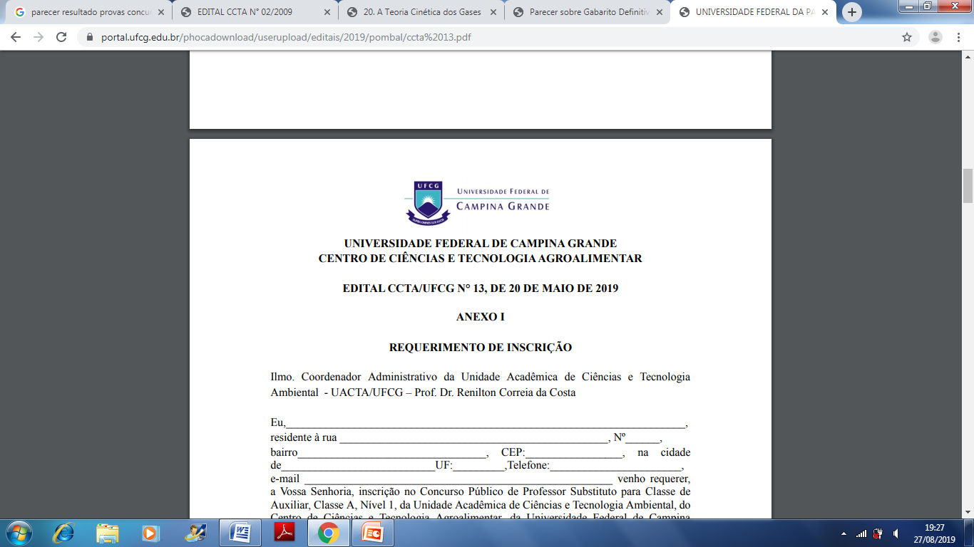
UNIVERSIDADE FEDERAL DE CAMPINA GRANDE
CENTRO DE CIÊNCIAS E TECNOLOGIA AGROALIMENTAR

À
Coordenação de monitoria da Unidade Acadêmica de XXX
(CDSA)

O parecer em questão resultou da correção da(s) prova(s) de seleção de monitores para a disciplina XXXX, Edital CDSA N° XX/20XX.
Após a realização da correção da(s) provas, torna-se público, para conhecimento dos interessados o seguinte resultado:
Matrícula do Candidato | Nota

Sumé-PB, XX de XXX de 20XX

Prof(a). XXX
Matrícula SIAPE XX

